전산의뢰요청서
회 사 | 프리미어파트너스(유) | 담 당 자 | 이희현
전화번호 | 02-554-6120 | E-Mail | hlee@premierpartners.co.kr
메 뉴 | 투자>투자변동관리>거래내역 등록
내 용 | 1) 투자업체 거래내역 입력시 구분을 장외매각으로 설정하고, 제세금 탭에 금액을 입력하면 전표생성시 아래 그림과 같이 자동생성되게 시스템 수정 부탁드립니다.  (장내매각 입력시에는 수수료부분이 MMDA 입금액에서 차감되었으나, 장외매각 입력시에는 차감되지 않게 해주시기 바랍니다.)  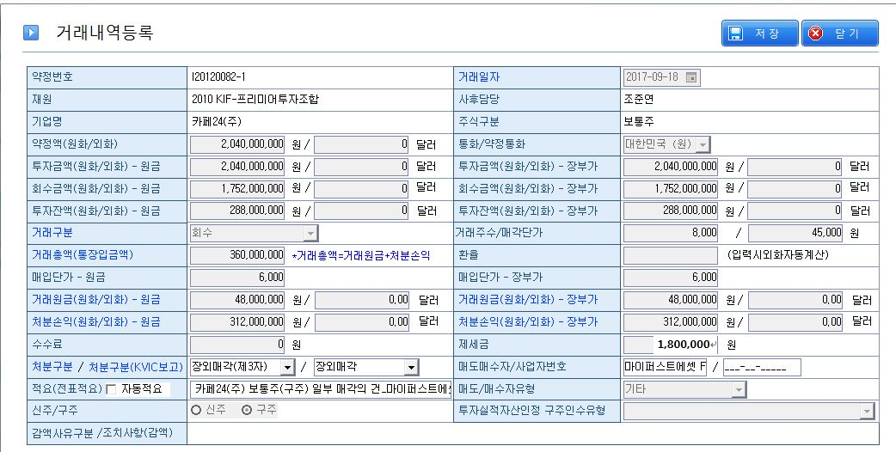  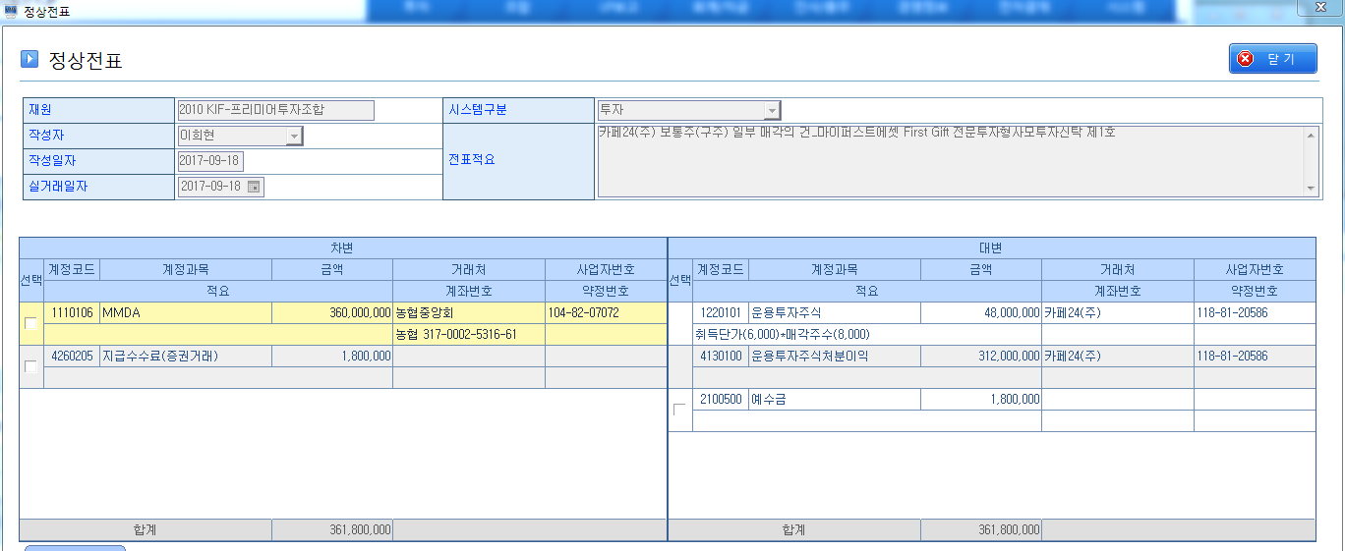
하단은 로고스시스템 작성
조치일자 |  | 담 당 자
전화번호 |  | E-Mail
조치사항
(비고)

